电子科技大学生命学院
创新基金项目
中 期 报 告

项目名称 基于安卓的儿童健康评估系统
项目负责人姓名 唐文博
联系电话 15008449276
指导教师姓名 张会雄

摘要
本文基于国内外对儿童的心理健康状况关注越来越多，但研究（尤其是国内研究）主要集中在儿童心理健康教育的重要性和如何对儿童进行心理健康教育以及干预方面的现状，开发了一款手机APP，充分利用国内外关于儿童健康的权威量表，对儿童健康进行全面评估，而且不仅仅是局限在儿童心理健康方面，本系统也对关于儿童智力，行为能力方面的量表进行收集，以打造一款全面评估儿童健康状况的实用软件。本系统主要应用Java作安卓前台的开发，应用PHP作服务器后台开发，基于MVC模式，前后台完全分离，且并行开发。
关键词：儿童健康、APP、MVC模式、Java、PHP；

- 简介
本文阐述了关于儿童健康评估系统的研究背景，现状及发展前景，明确的得出产品研制的必要性。
1.1选题背景
近年来，国内外对儿童的心理健康状况关注越来越多，并且做了相当多的研究。但是这些研究（尤其是国内研究）主要集中在幼儿心理健康教育的重要性和如何对儿童进行心理健康教育以及干预方面，在儿童心理健康评估方面，国外编制了比较多的量表，主要集中在社会性、情绪和行为能力方面的评估。但是单一的量表只是测一个或几个方面，全面评估幼儿心理状况较为困难。而国内自行编制的量表数量极少，因此充分利用国外量表对儿童心理健康进行全面评估变得更加重要。
1.2课题研究的目的和意义
本系统以评估儿童健康，为儿童的健康成长提供良好的科学依据为目的，通过所开发的移动终端，使家长能更加详细的了解孩子的心理状态，从而正确的培养和呵护孩子心理的健康成长。
1.3本文主要研究内容与方法
本项目通过运用调查关于儿童健康状况的各项评定量表，对儿童健康状况进行评估。运用Android技术开发关于儿童健康评估应用软件，又通过PHP进行后台管理设计及数据管理。
1.4本文创新点与特色
基于移动终端的儿童健康评估平台，建立针对儿童的健康管理，帮助儿童健康全面发展。紧跟大数据时代潮流，充分利用现有移动设备的普及现状，对儿童健康状况进行全面评估。
2.开发技术简介
2.1Android及SDK介绍
SDK指是软件开发包，被软件开发工程师用于为特定的软件包、软件框架、硬件平台、操作系统等建立应用软件的开发工具的集合。因此，Android SDk指的既是Android专属的软件开发工具包。
Android是Google公司推出的手机开发平台，和iPhone相似，Android使用了WebKit浏览器引擎，具备触摸屏、高级图形显示和上网功能，在手机上可以实现查看电子邮件、搜索网址和观看视频节目等功能，较iPhone等其他手机更强调搜索功能，界面更强大，可以说是一种融入全部Web应用的单一平台。
Android手机系统最震撼人心之处在于其开放性和服务免费。Android是一个对第三方软件完全开放的平台，开发者在为其开发程序时 拥有更大的自由度，突破了iPhone等只能添加为数不多的固定软件的枷锁，使得应用的安装更加方便；同时与Windows Mobile、Symbian等厂商不同，Android操作系统免费向开发人员提供，这样可节省近三成成本。
基于Android系统，我们利用Java语言进行项目的前台设计，以供用户在普遍使用的安卓手机上进行安装使用。
2.2 PHP及MySql数据库简介
PHP是一种广泛使用的开源的脚本语言，可嵌入到HTML中，尤其是对于Web开发。它是一种服务器端HTML的脚本语言，是一种简单的、高效的、面向对象的、解释的、健壮的、安全性非常高的动态的脚本语言。PHP最强大、最突出的特性在于它能支持大量的数据库，使得编写基于数据库的网页变得越来越简单；而且PHP是一种跨平台的服务器端脚本描述语言。PHP可以安装在Unix、Linux或者Windows平台上，然后配合相应的Web服务器来提供相应的服务，因此用PHP写出来的程序可以非常轻易地移植到不同的操作系统平台上。嵌入到HTML。PHP可以直接嵌入到HTML内部，而不需要通过编译，因此PHP是解释型的语言（Interpret），使用起来很方便。
MySQL数据库是一个小型关系型数据库管理系统。由于MySQL体积小、速度快和低成本，尤其是具有开放源代码的特点，目前MySQL被广泛用于中小型网站。基于上述两者的优势及本项目特点，我们应用PHP及MySql作为后台的主要开发技术。
3.需求分析
3.1功能需求分析
儿童健康测评APP是一个集测评、交流、医疗为一体的实时在线平台。基于项目设计目的，所设计系统功能如下：
系统分为前台用户界面、后台数据管理。
前台主要功能：登陆注册、健康评测、查看测评结果、阅读文章；
后台主要功能：用户信息管理、量表管理、推送新文章。
基于以上功能，总体系统框架如下：
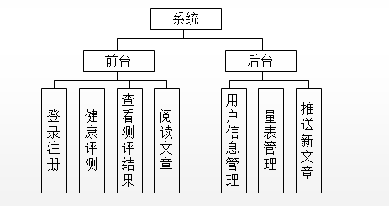
APP各模块功能说明：
3.1.1首页
展现产品特色以及主要功能，并在每次更新后给予版本更新内容提示。
3.1.2测评体系
在权威测评量表填写的基础上，使用户获得科学的测评结果分析。
3.2.4儿童心理健康指导
在该模块中推送心理健康常识以及好的文章书籍（心灵鸡汤、智慧背囊等），使青少年儿童在阅读得到身心健康发展。
3.1.5关于我们
对产品的目的特色进行集中展示。并搜集平时用户热度问题给予集中解答。
3.1.6个人中心
（1）登陆、注册、注销。
（2）查询测评历史。
（3）推送：用户把APP推荐给好友。
3.1.7系统设置
用户可在此处进行手动更新、推送消息设置、浏览模式设置等功能的实现。
4.总体功能设计
4.1.系统流程图
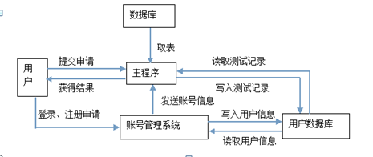
4.2系统数据库设计
基于先前对量表整理和对系统功能分析，所设计数据库及数据表如下：
项目数据库共包含6各表，分别为用户表，管理员表，量表汇总表，量表内容表，答案表，测评历史表。
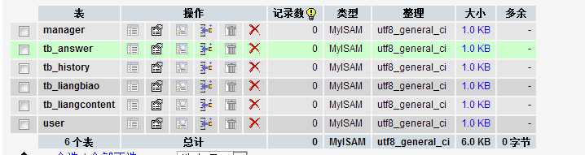
4.2.1管理员表
‍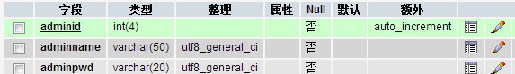
4.2.2用户表
此表包含用户id，用户名，密码字段
‍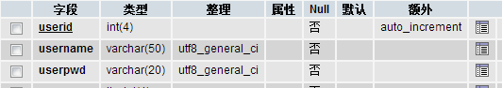
4.2.3量表的总表
主要总结那些要添加的量表的题目，类别，简介，和访问数量num
‍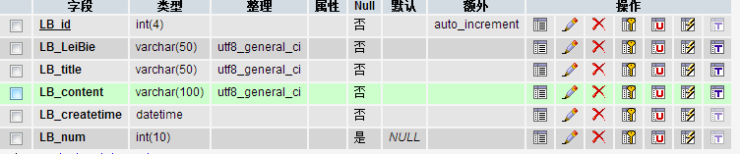
4.2.4统计历史表
主要统计哪些用户测评了哪些量表和反馈的结果
‍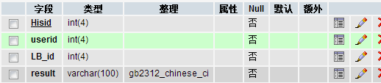
4.2.5量表内容表
其中LB_id对应总表中的LB_id，Qusetion表示具体题干内容。
‍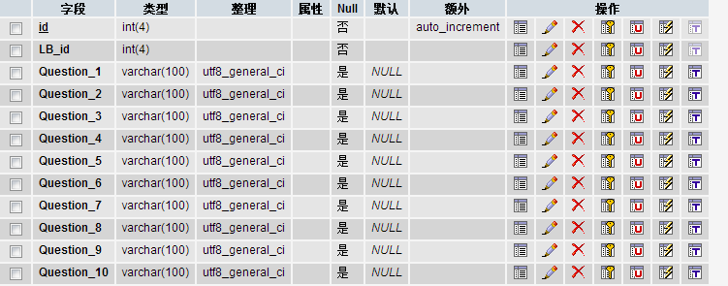
4.2.6答案表
主要包括量表的各个选项及对应分数，以供计算测评结果。
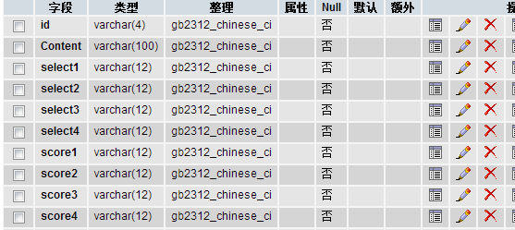
5系统实现
5.1系统登录与注册模块
客户端通过查询本地数据库检验用户输入的登录信息是否正确，如若信息不正确则传递提示错误信息，若信息正确，提示登陆成功，并进入主测评页面。
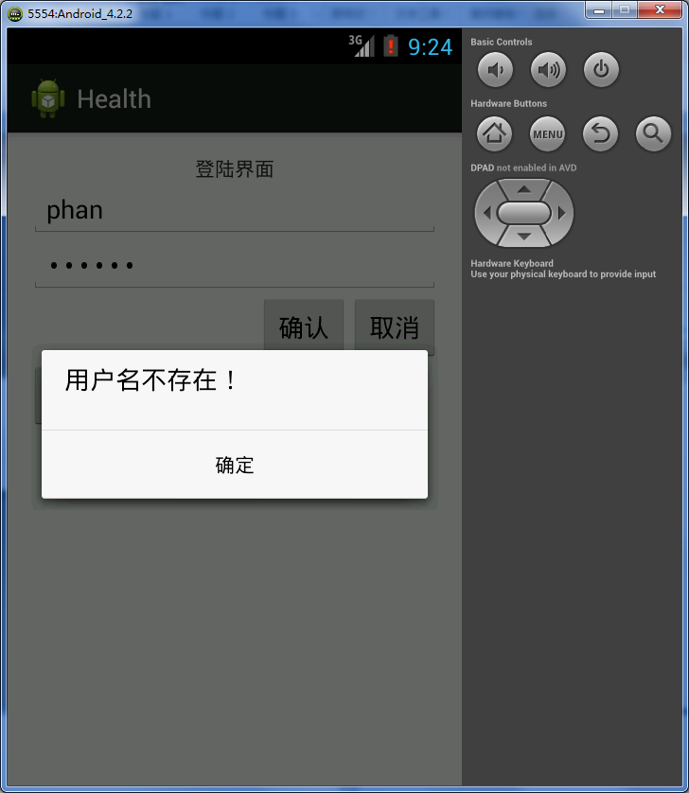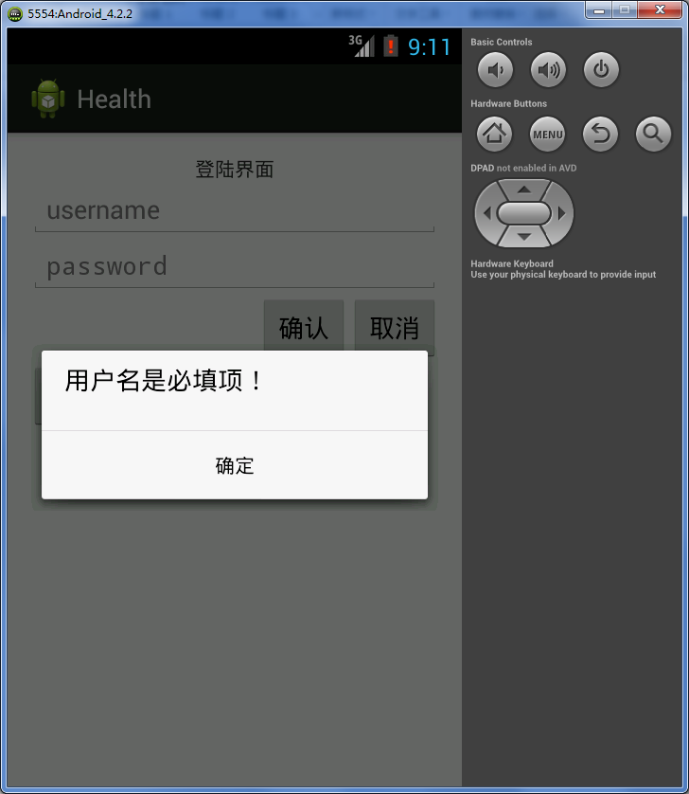
登录界面（1） 登陆界面（2）
注册功能类似，用户点击注册，客户端通过查询本地数据库检验用户输入的登录名是否已存在于数据库中，如若信息存在则传递提示错误信息，不存在，则提示注册成功，并进入登录页面。
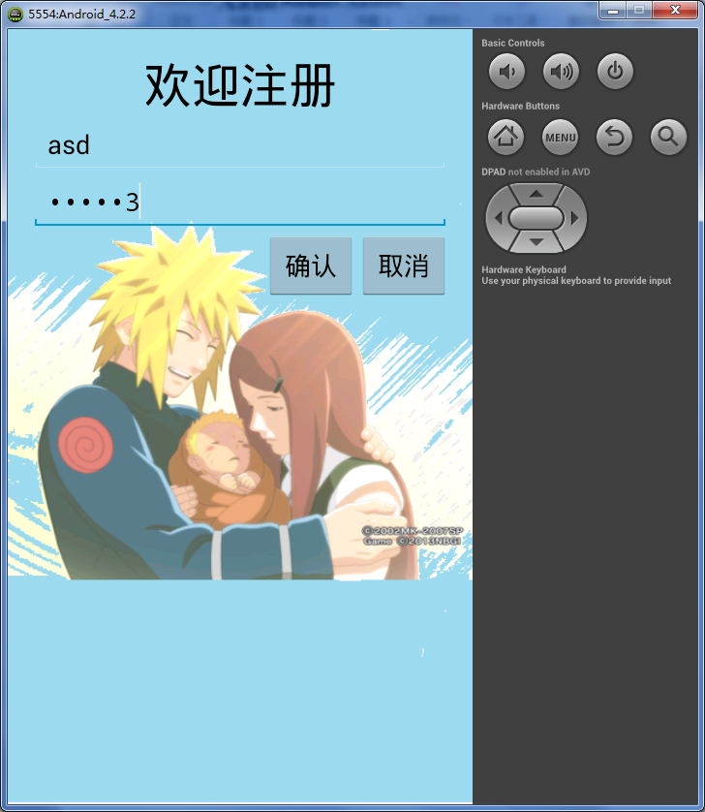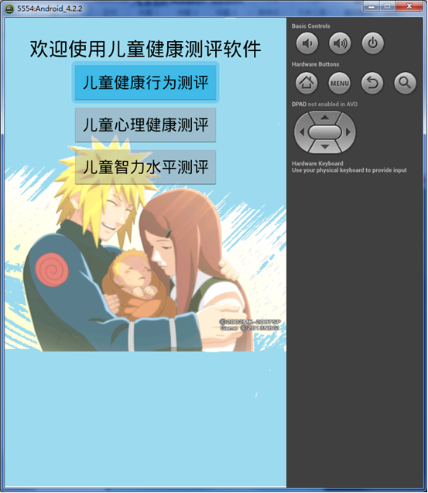
注册界面 注册成功后跳转至主页面
5.2用户测评模块
用户登陆成功后可以进行量表测评，测评界面当点击测评并添加儿童信息后可进行测评，通过点击上一题或下一题选择选项，最后提交，看查看测评结果，即评估儿童健康状况。
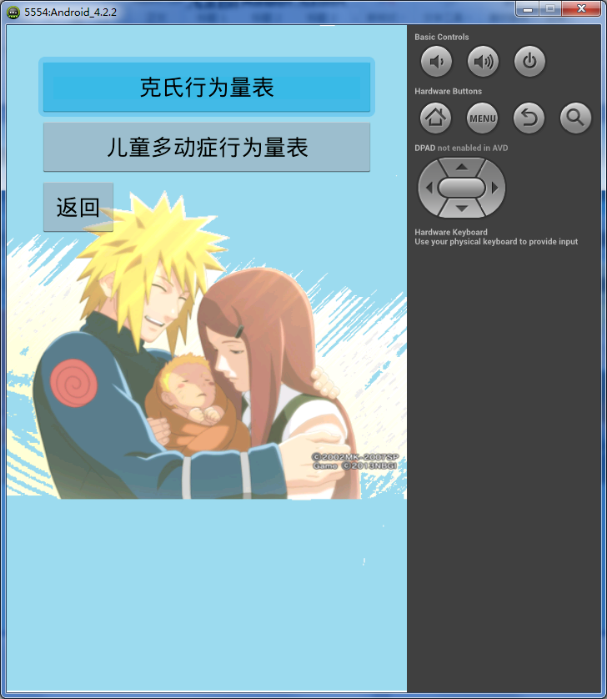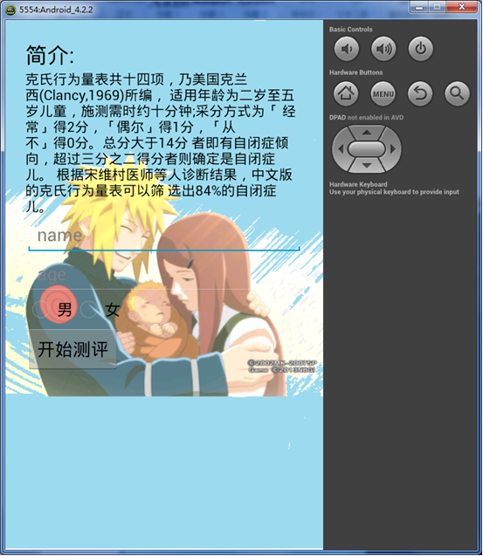
选择量表进行测评 添加儿童信息
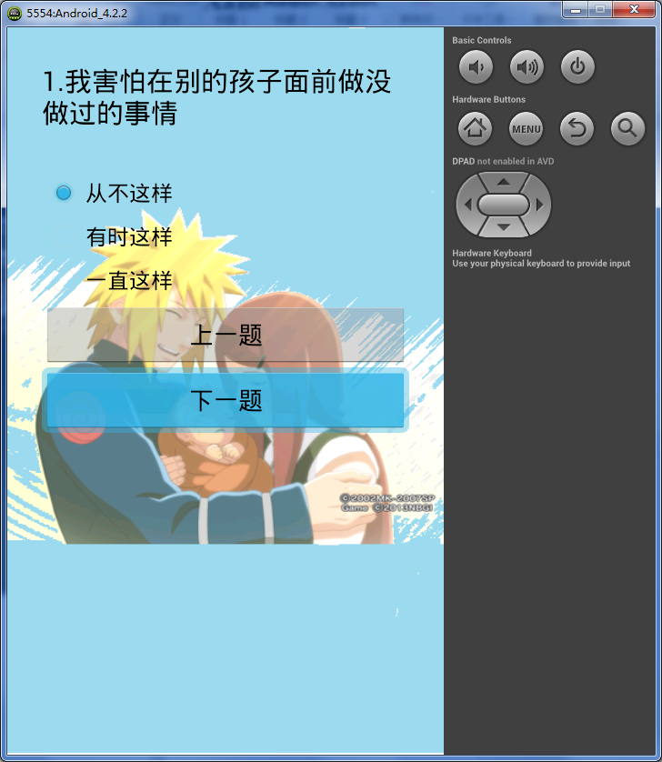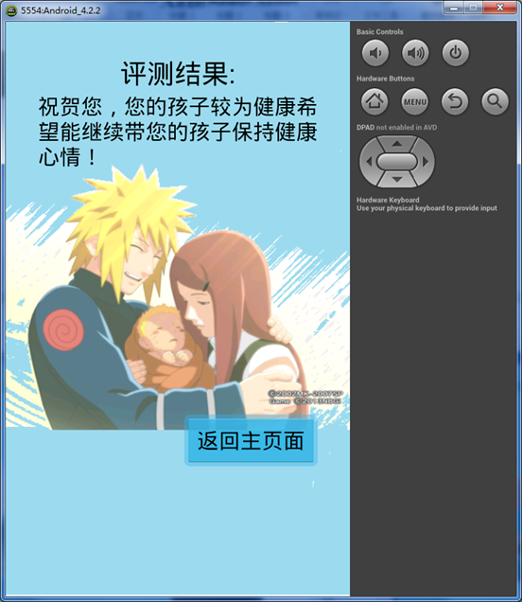
选择选项 得出测评结果
6.总结
6.1遇到的问题及解决方法
(1)在安卓前台与数据库后台交互过程中，开始始终不能成功，后边应用Json技术，利用局域网实现了服务器与前台的交互。
(2)因所搜集的量表的题目数量及选项数量有差异，且量表很多，所设计数据库存在冗余问题。
(3)项目还没进行界面美化，界面并不友好。
6.2下一步的主要研究任务与安排
1.安排人员学习美工，美化作品界面。继续完善项目功能，主要包括用户在线查看测评记录，在线评论，系统自动推送新量表，及推送儿童健康小知识的功能。
2.准备测试文档，对整体项目进行单元测试，组合测试，提交测试报告。
3.准备论文材料，准备结题。

